Concepts de propreté et d’hygiène

La propreté visuelle et la propreté microbiologique permettent d’assurer à la fois :

- L’hygiène
- La sécurité
- Le confort DE LA PERSONNE
- Le bien-être
- La santé

L’environnement joue un rôle important sur la qualité de vie.
- La propreté visuelle est l’absence de salissures adhérentes ou non adhérentes sur une surface ou dans l’air

Objectifs de la propreté visuelle
- Facteur esthétique
- Limiter la transmission de maladies
- Permettre une meilleure maintenance des appareils, des équipements et des surfaces et des locaux.
- L’hygiène est l’ensemble des mesures qui permettent la prévention ou l’amélioration de la santé.

Ces mesures concernent l’hygiène
- Corporelle
- Alimentaire
- Des locaux
- Les salissures

Les Salissures
Salissure : Ce qui souille, salit superficiellement ; état de ce qui est légèrement taché, de ce qui n'est pas propre.

Les 2 types de salissures
- Salissures non adhérentes : Ce sont des particules en suspension dans l’air ou déchets qui peuvent se déposer sur les surfaces.
- Salissures adhérentes : Salissures qui se fixent sur les surfaces.
- Les micro-organismes : Salissures invisibles qui se déposent sur les surfaces et y adhérent = BIOFILM.

Le BIOFILM représente un risque important de contamination et peut-être responsable des maladies nosocomiales en milieu hospitalier.
Connaitre les types de salissures permet d’adapter les techniques, le matériels et les produits d’entretien à utiliser.
Un état des lieux est nécessaire :
- Afin d’identifier le type de salissures
- Pour permettre une bonne organisation dans son travail

Les dégradations
Les dégradations sont des détériorations à la surface des matériaux
2 types de dégradations :
- Dégradations réversibles : Qui peuvent être éliminée et permettre un retour à l’état initiale de la surface.
- Dégradations irréversibles : Ne permet pas un retour à l’état initial de la surface.

Les dégradations réversibles sont des salissures qui peuvent être de 3 origines :
- Organiques : Produites par la matière vivante animale ou végétale
- Minérales : Non produite par le vivant
- Mixtes : Mélanges minérales et organiques
BIONETTOYAGE
Le bionettoyage est un nettoyage dont l'objectif est de réduire les biocontaminations présentes sur les surfaces, responsables du développement des infections nosocomiales, Il combine un nettoyage avec un rinçage et une désinfection. Il est réalisé dans les structures d’accueil et de soins.

Infections et maladies nosocomiales :
Une infection nosocomiale est une infection contractée dans un établissement de santé, elle est dite nosocomiale ou hospitalière, si elle est absente lors de l'admission du patient à l'hôpital et qu'elle se développe 48 heures au moins après l'admission. C’est une infection dite : « liée aux soins ».

Objectifs du bionettoyage :
- Lutter contre les maladies nosocomiales
- Combiner une opération de nettoyage et une opération de désinfection
- Apporter une propreté visuelle et éviter le développement et la transmission des micro-organismes
- Permet en milieu hospitalier de lutter contre les biocontaminations responsables du développement des infections liées aux soins

Les 4 qualités du bionettoyage
- Cercle de Sinner : Action mécanique, action chimique, le temps d’action, l’action température

Différences entre désinfectant et antiseptique
Un désinfectant est un produit utilisé sur des milieux inertes permettant de détruire et/ou d’inhiber les microorganismes présents
Un antiseptique élimine également les microorganismes mais est utilisé sur des tissus vivants, il aseptise

Mode d’action des désinfectants :
Les désinfectants détruisent ou inhibent les micro-organismes en agissant spécifiquement sur un ou plusieurs éléments de ces derniers :
- Ils lèsent la paroi des bactéries
- Ils détruisent ou dénaturent la membrane cytoplasmique des bactéries
- Ils dénaturent les enzymes par oxydation
- Ils coagulent les protéines
- Ils détruisent le noyau ou l’ADN du micro-organisme

On qualifie les désinfectants en fonction des micro-organismes qui sont leur cible :
- Les désinfectants bactéricides détruisent les bactéries
- Les désinfectants fongicides tuent les champignons microscopiques
- Les désinfectants sporicides éliminent les spores
- Les désinfectants virucides inactivent les virus
- Les désinfectants bactériostatiques inhibent les bactéries
- Les désinfectants fongistatiques inactivent les champignons microscopiques

Les différents types de désinfectants
Il existe de nombreuses familles de désinfectants, déterminées par leur composant principal : acide per acétique, alcool, aldéhydes, ammoniums quaternaires, dérivés chlorés (ex : eau de javel), phénols, …
Chaque désinfectant a un spectre d’action spécifique, c’est-à-dire un échantillon plus ou moins large de micro-organismes sur lesquels il est efficace.
C’est la nature du composant principale qui détermine le spectre d’action du désinfectant
Ainsi par exemple, les dérivés chlorés sont efficaces sur tous les types de micro-organismes, alors que les phénols ne sont efficaces que sur certaines bactéries et certains champignons microscopiques
Précautions d’utilisation :
Respecter le temps d’action indiqué sur l’étiquette du produit, pour permettre au produit d’agir efficacement
Alterner l’usage des désinfectants, de manière à augmenter le spectre d’action et de favoriser de meilleurs résultats
Porter des gants lors de l’utilisation des produits désinfectants
Stocker dans un endroit ventilé, pour éviter les vapeurs toxiques irritantes
Les détergents-désinfectants :
Un détergent-désinfectant possède les mêmes propriétés qu’un détergent et qu’un désinfectant. Elles sont simplement combinées.
On utilise ce produit pour un bionettoyage, puisqu’il permet d’éliminer les salissures adhérentes et d’éliminer ou d’inactiver les micro-organismes

Protocole d’entretien et technique
- L’entretien de certains locaux ne seront pas confié à l’aide-familial(e) car les limites en matière d’entretien sont réglementées à l’entretien des pièces de vie.
- Règles d’hygiène de base
- Respecter un ordre logique dans les opérations de maintenance, d’entretien et de nettoyage
- Commencer par les locaux les moins contaminés
- Commencer du plus propre au plus sale
- De haut vers le bas
- Du plus près au plus loin
- Toujours nettoyer avant de désinfecter
- Utiliser les produits désinfectants dans de l’eau froide

- Le cercle de Sinner :

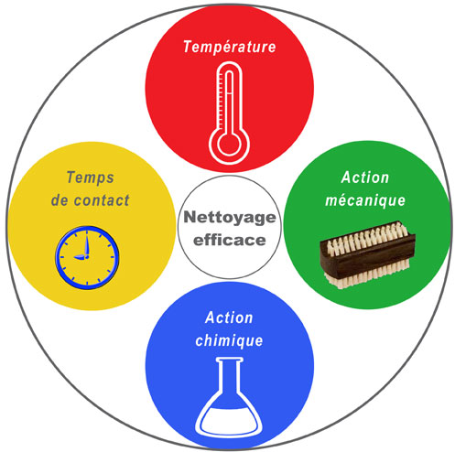

La qualité de l’entretien dépend de 4 facteurs indépendants
- De la température :
- De l’action thermique apportée par la température de l’eau de dilution du produit, influençant l’efficacité du produit, l’augmentation de la température augmente l’activité des produits chimiques
- Du temps de contact ou temps d’action :
C’est le temps nécessaire pour laisser agir le produit sur le support à entretenir
Important de respecter la durée, si le temps d’action est insuffisant il peut rendre l’opération inefficace.
- Un temps d’action trop long peut détériorer le support.

- De l’action mécanique
- Action obtenue par frottement et ou pression.
Action ne devant pas altérer les supports.
- De l’action chimique
C’est l’action du produit, elle dépend du principe actif et de la concentration du produit.
Un surdosage ou un sous-dosage peut avoir une incidence sur la qualité du résultat.

Aération et ventilation
Le renouvellement de l’air permet de chasser de nombreuses substances polluant l’air
Un manque de renouvellement d’air peut provoquer :
- Maux de tête
- Nausées
- Sensations de fatigue ou d’étouffement
- Des difficultés de concentration
- Une perte de rendement au travail

Signes
- Revel un manque d’oxygène et une présence trop importante de CO2 dans l’air.
- Renouveler l’air permet de faire sortir le CO2 et de faire rentrer l’oxygène
Ces symptômes surviennent également lorsque les gaz des appareils à combustion sentent le brûlé et qu’ils ne s’évacuent pas correctement ---- du monoxyde de carbone (Co) s’accumule dans l’air
- Mesures indispensables pour prévenir une intoxication au monoxyde de carbone
- Entretenir les installations de chauffage, d’eau chaude et de ventilation
- Veiller à une bonne aération des locaux, des pièces de la maison

Les parfums d’intérieur, les désodorisants, les bougies parfumées, masquent les odeurs désagréables mais ne les éliminent pas.
De plus les substances qu’ils dégagent ajoutes des polluants chimiques aux polluants déjà existants.
La plupart des produits utilisés émettent des substances chimiques s’accumulant dans l’air
L’humidité est aussi un facteur favorisant le développement d’acariens et de moisissures
- Favoriser une bonne ventilation en ouvrant les fenêtres permettant ainsi la sortie des substances volatiles

Aérer au minimum 2 fois 15 minutes par jour en coupant tout chauffage intérieur
L’aération améliore la qualité de l’air intérieur et permet ainsi des répercussions positives sur la santé et le confort des occupants de l’habitation
Les jeunes enfants étant particulièrement sensibles aux polluants de l’air intérieur, leur santé s’améliore quand ils évoluent dans un environnement plus sain.

Les produits d’entretien
- Les solvants :
Un solvant est une substance liquide permettant la dissolution d’autres substances Les solvants permettent de dissoudre et de décoller les salissures adhérentes

2 types de solvants :
- Solvants aqueux : Eliminent les salissures hydrosolubles (soluble dans l’eau)
- Solvants organiques : Eliminent les salissures grasses et les films protecteurs

Précautions d’utilisation :
Pour choisir un solvant, on doit tenir compte de la nature de la salissure et de la nature du support à nettoyer.
Avant d’utiliser un solvant organique, il vaut mieux tester la résistance du support sur une partie non ou peu visible.
Comme les solvants contiennent des agents chimiques susceptibles de provoquer des allergies, des brulures, des intoxications ou des incendies, il faut porter des gants, une blouse et des lunettes de protection quand on utilise un solvant

Respecter et suivre les indications mentionnées sur l’étiquette du produit quant à son utilisation et son stockage

- Les agglutinants :
Les agglutinants agissent par agglutination c’est-à-dire qu’ils collent les particules légères entre elles afin d’éviter leur dispersion
Les agglutinants sont efficaces sur les salissures non adhérentes
Les différents types d’agglutinants :
- L’eau est un excellent agglutinant, grâce aux charges électriques portées par ses atomes
- L’huile de pin ou tout huile minérale sont également d’excellents agglutinants naturels
« On les retrouve dans les gazes imprégnées utilisées lors du balayage humide »

Précaution d’utilisation :
Bien aérer la pièce lors de l’opération de dépoussiérage

- Les détartrants :
Les détartrants sont des produits très acides agissants par dissolution sur les dépôts calcaires d’origine minérale (tartre)
Les détartrants permettent donc l’élimination de salissures adhérentes

Précautions d’utilisation :
Les détartrants étant des produits très corrosifs, il faut les manipuler en évitant les projections en portant des gants et des lunettes de sécurité
Il ne faut en aucun cas mélanger un détartrant avec un autre produit détartrant (composition différente), ni avec un produit d’entretien contenant du chlore (ex : javel) ou un produit basique, car cela provoquerait un dégagement gazeux très irritant

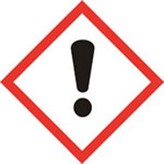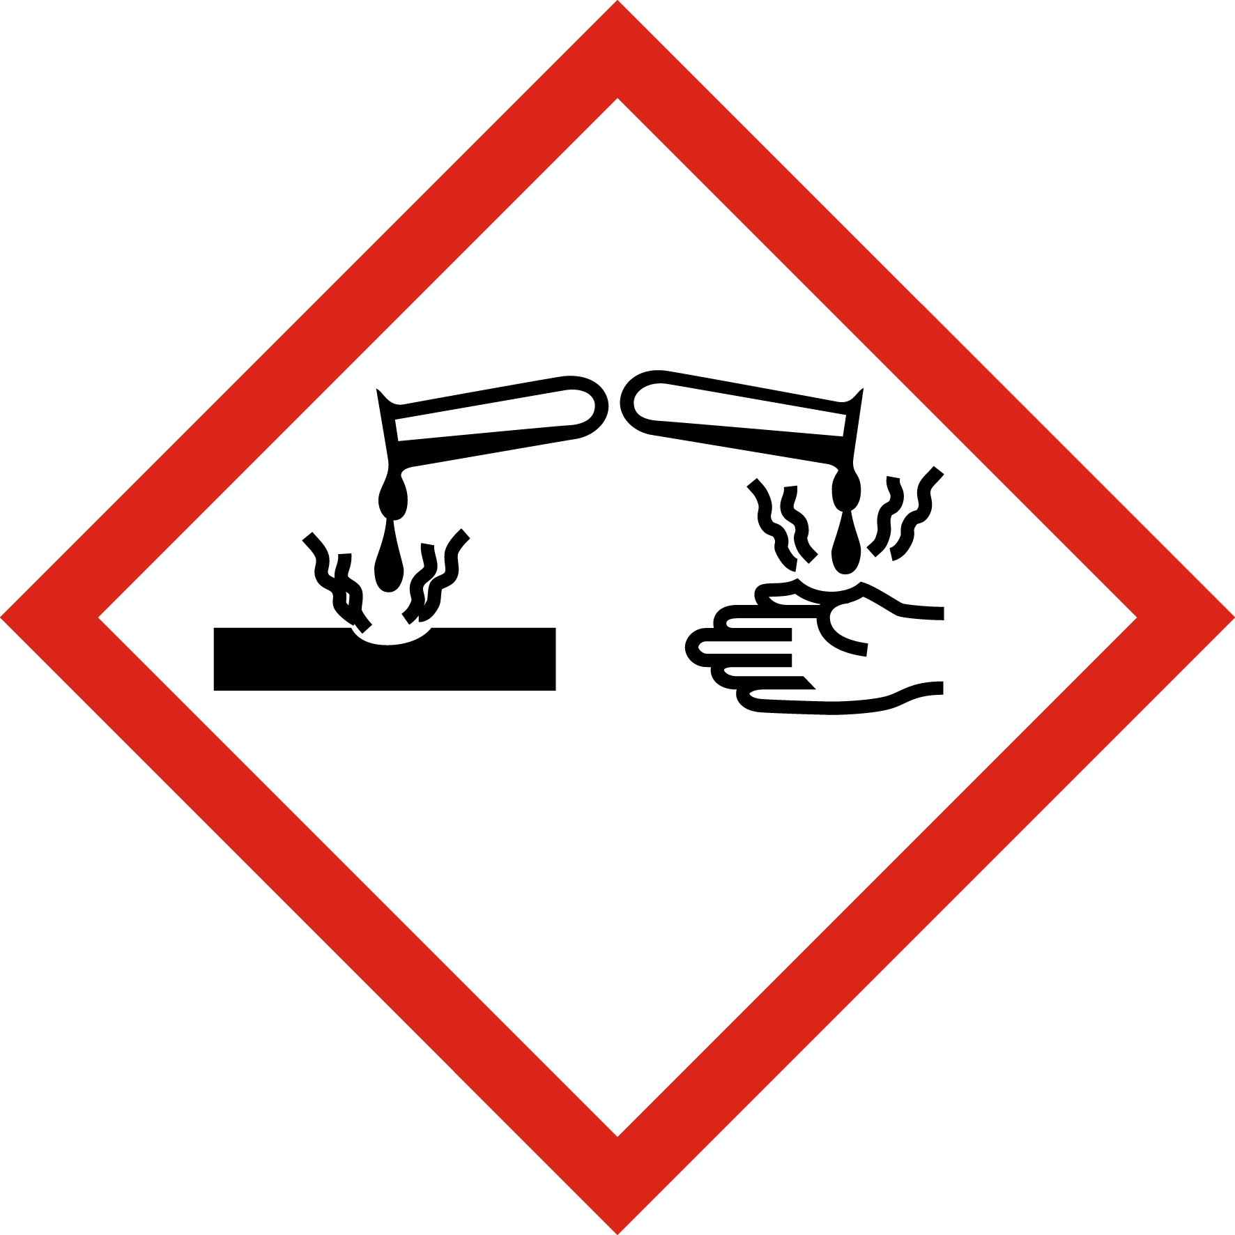
Respecter et suivre les indications mentionnées sur l’étiquette du produit quant à son utilisation et son stockage

- Les abrasifs :
Les abrasifs sont des produits d’entretien constitués de grains minéraux plus ou moins durs

Ils s’agissent par frottement pour décoller des salissures adhérentes
Les différents types d’abrasifs :
Les abrasifs existent sous forme de liquide crème (ex : cif) ou de poudre, ou sous forme de disque, papier ou de tampon (ils sont alors associés à un support rigide)
La dureté de l’abrasif dépend de la nature du minéral qu’on y trouve :
- Les abrasifs doux : contiennent du talc, du gypse ou du marbre
- Les abrasifs durs : contiennent du quartz ou silice
Précautions d’utilisation :
Choisir l’abrasif en fonction du support à nettoyer
Ex : On utilise un abrasif doux sur de l’acier inoxydable ou le verre afin d’éviter de les rayer
Alors qu’on utilise un abrasif dur pour nettoyer le carrelage
Les surfaces fragiles et délicates (ex : émail) ne supportent pas du tout l’usage d’abrasif (attention aux baignoires en émail)

- Les détergents :
Un détergent est un produit chimique qui permet l’élimination des salissures adhérentes, grâce à son pouvoir mouillant - qui facilite le décollage des souillures et à son pouvoir émulsionnant – qui permet de véhiculer les graisses dans l’eau
- Les tensio-actifs

Composition des tensio-actifs :
Le principe actif des détergents s’appelle : « tensio-actifs »,
C’est une molécule composée de deux parties aux propriétés bien distinctes :
- Un pôle hydrophile, qui est attiré par l’eau
- Un pôle hydrophobe, qui est attiré par les lipides (graisses) et n’aime pas l’eau

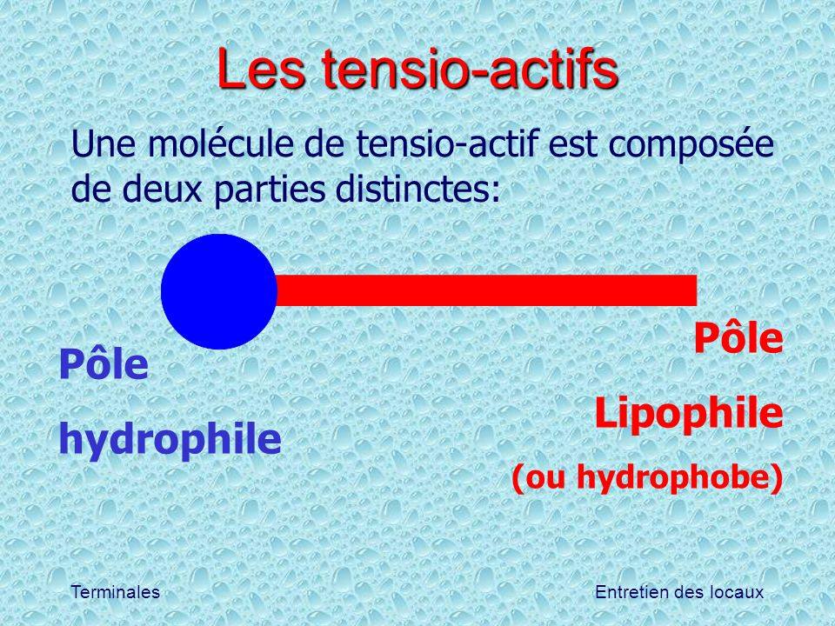

Pouvoirs des produits détergents
EXPÉRIENCE n°1 | RÉSULTAT | CONCLUSION
2  1  Tissu 1: Tissu 2:  1 goutte d'eau 1 goutte d'eau  +détergent  - Je dépose et j'observe. | Tissu 1: L'eau pénètre doucement.  Tissu 2: L'eau s'étale et pénètre plus vite. | Le détergent facilite le contact avec le support.  Le détergent a un pouvoir mouillant.

EXPÉRIENCE n°2 | RÉSULTAT | CONCLUSION
1  2  Verre 1 : Verre 2 :  Eau Eau+ détergent  + huile + huile  - J'agite avec la cuillère et j'observe. | Verre 1: L’huile reste en surface et forme une grosse nappe.  Verre 2: L’huile se divise en petites gouttes . | Le détergent facilite l’élimination des graisses.  Le détergent a un pouvoir dégraissant.

EXPÉRIENCE n°3 | RÉSULTAT | CONCLUSION
1  2  Verre 1 : Verre 2 :  Eau Eau + détergent  + farine + farine  - J'observe. | Verre 1: La farine reste en tas et est au fond.  Verre 2: La farine se disperse et reste en suspension. | Le détergent empêche les salissures de se redéposer.  Le détergent a un pouvoir dispersant et anti- redéposition.

EXPÉRIENCE n°4 | RÉSULTAT | CONCLUSION
1  2  Verre 1 : Verre 2 :  Eau Eau +détergent  -J'agite avec la cuillère et j’observe | Verre 1: Rien.  Verre 2: Il y a formation de mousse. | Le détergent mousse lorsqu'on le mélange, qu'on l'agite.  Le détergent a un pouvoir moussant.

Les pictogrammes de danger

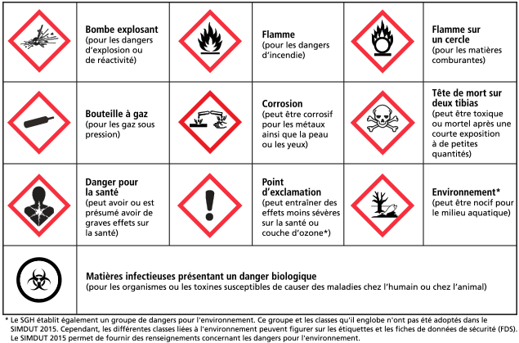

Quelques bonnes habitudes pour éviter les accidents domestiques provoqués par les produits ménagers
De bonnes conditions de stockages et de rangement ainsi qu’une bonne connaissance des précautions avant emploi des produits d’entretien ménagers permet de limiter et d’éviter les risques d’accidents domestiques liés à ces produits courants.
Stocker les produits ménagers :
- Ne pas accumuler trop de produits chez soi
- Les placer loin des sources de chaleur et dans un endroit ventilé
Ranger les produits ménagers :
- Toujours hors de portée des enfants, en hauteur, dans une armoire fermée à clés ou sous cadenas
- Refermer et ranger les produits d’entretien immédiatement après leur utilisation
Respecter les consignes figurant sur les étiquettes :
- Se conformer au bon dosage
- Respecter les conditions de conservation
Laisser les produits ménagers dans leur emballage d’origine :
- L’emballage d’origine est prévu pour leur conservation
- Ne pas transférer dans un autre contenant, ni mélanger avec un reste d’autre produit ménager
Les bons réflexes pour utiliser les produits ménagers :
- Eviter de respirer le produit, ne jamais avaler
- Aérer le logement
- Porter des gants, une blouse et des lunettes de protection (selon le produit)
Le professionnel, l’aide-familial(e) doit :
- Choisir l’opération de Bionettoyage adaptée à la situation
- Sélectionner et utiliser le matériels et les produits ménagers adaptés
- Réaliser des opérations d’entretien en respectant les règles d’hygiène, de sécurité, d’ergonomie, de manutention et d’économie
- Contrôler la qualité de son travail

